Мы молили Господа, чтобы русские не пошли в атаку» - немцы о морозах, во время войны с СССР
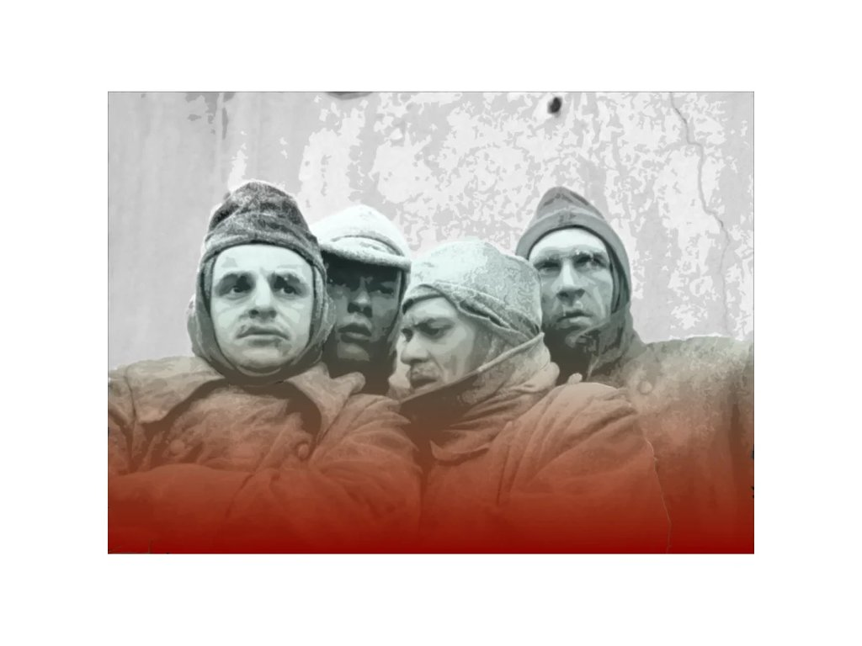
Когда речь заходит о поражении немецкой армии, многие твердят, что одним из решительных факторов был "Генерал мороз". Конечно, погодные условия и рекордно-низкие температуры внесли свой вклад в ту войну, но переоценивать их тоже не стоит. Сегодня из воспоминаний немецких солдат, я расскажу Вам, дорогие читатели, какие неудобства испытывали немцы в связи с январским морозом.
За основу этой статьи взяты мемуары немецкого солдата Ги Сайера (француза по происхождению). Он проходил службу в дивизии "Великая Германия" и на себе оценил все "прелести" Восточного фронта с 1943 по 1945 год.
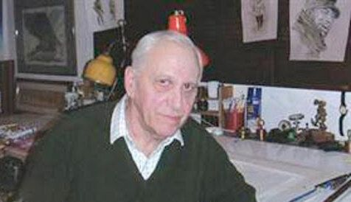Ги Сайер, автор мемуаров. Фото взято: http://m.readly.ru/
Повествование автора мемуаров начинается в период зимы 1943 года.
« На второй день третьего отступления наиболее подвижная часть батальона остановилась. Она должна была служить прикрытием на пути остальных частей на запад. Две тысячи солдат — а среди них и я — остановились у деревни, не отмеченной на штабных картах. К нашему прибытию жители ушли в глубь лесов. В нашем распоряжении были бронетранспортеры и четыре небольших танка.»
На самом деле жители не всегда покидали населенные пункты перед приходом немцев. В некоторых деревнях люди полностью продолжали свою мирную жизнь в полном составе, но как правило мнения разделялись и деревню или хутор покидала только часть жителей.
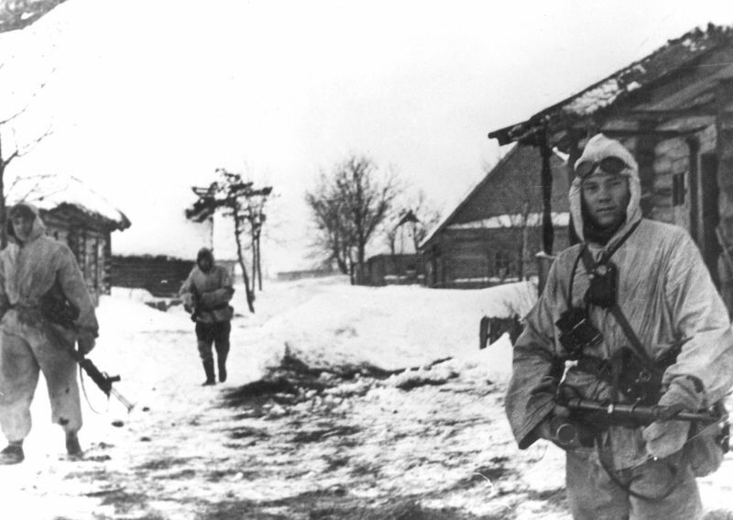Немцы в советской деревне. Фото в свободном доступе.
« По приказу Сталина партизаны, неожиданно нападая на нас, затрудняли отступление. Они использовали снаряды замедленного действия, минировали трупы наших солдат, нападали на поезда с провиантом, оказавшиеся в изоляции отряды и на сборные пункты, безжалостно обращались с пленными. Но сражений с боеспособными частями они избегали. Вермахт постепенно склонялся перед мощью превосходившего его во много раз врага. Партизанское сопротивление ухудшило ситуацию на фронте, а тыл больше не отвечал на наши призывы. Партизаны уничтожали печи в избах. Они думали, что так мы умрем от холода. У некоторых изб не было и крыши: она либо сгорела, либо ее сняли. Возможно, партизанам просто не хватило времени полностью уничтожать деревни до нашего появления. Но изб все равно оставалось слишком мало для нас. Приходилось бродить в поисках крыши над головой. Мы жгли все, что попадало под руку, но возникала опасность, что загорится сама изба. Больше никто не хотел тратить силы на то, чтобы собирать в лесах хворост. Солдаты, проклиная дым, который мог выходить лишь через распахнутые двери, собирались в кучку и пытались спать стоя, хотя их сотрясал кашель.
Партизанское движение стало еще одним фактором в поражении немецкой армии. Дело в том, что партизаны наносили удары по самой важной и проблемной части немецкой армии в той войне - снабжению. Вермахт постоянно страдал от растянутого снабжения. Руководство Рейха не рассчитывало на долгую затяжную войну, следовательно не готовилось к масштабной войне с постоянными пополнениями. Диверсия на железной дороге могла существенно усложнить "жизнь" немецкой дивизии на передовой.
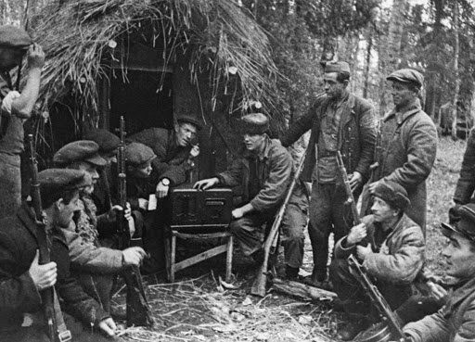Партизаны слушают сообщение Совинформбюро, 1941 год. Фото в свободном доступе.
« Но так было лишь в тех избах, в которых оставалась крыша. Там, где ее не было, проблем с дымом не возникало, но согреться в них было совершенно невозможно. Тем, кто был поближе к очагу, грозило сгореть заживо, и им приходилось отодвигаться, а другие, сидевшие всего в пяти метрах, ощущали лишь теплый воздух. Температура не поднималась выше минус двадцати. Через каждые два часа к окопам шел новый отряд, а часовые, белые от мороза, возвращались обратно. Зима разгулялась не на шутку. К тому же мы страдали от грязи. О намерении помочиться приходилось объявлять всем присутствующим. Тогда остальные держали под мочой замерзшие руки. Часто она заживляла порезы. Глаза щипало, нос я совсем отморозил — нужно было чем-то его прикрыть. Мы, будто чикагские гангстеры, надевали на лица маски: поднимали доверху воротники и завязывали голову шарфами. Через час розовое сияние сменилось фиолетовым, а затем серым. Снег тоже посерел, а затем потемнел — и так до следующего утра. С наступлением темноты столбик термометра резко падал, часто до тридцати—сорока градусов. Все наше оборудование пришло в негодность: бензин замерз, машинное масло превратилось в пасту, а затем в клейкую массу. Из лесу доносились странные звуки: это трещали деревья под тяжестью снега. А когда температура падала до минус пятидесяти, начинал трескаться и камень. Наступили ужасные времена.»
Тут немцам нужно было ругать не морозы, а своё командование. В первую зиму на Восточном фронте, у германских солдат практически не было зимней амуниции! Я уже молчу про оборудование для обогрева, тёплую обувь и прочее. При должной подготовке, все проблемы с холодом можно было решить.
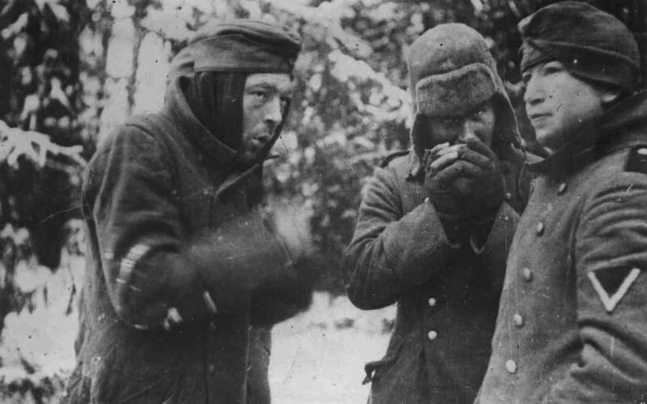Пленные немцы, после сражения под Москвой.
«Зима во время войны... Мы уже успели позабыть, что это значит. А теперь она навалилась на нас будто гигантский пресс, готовый сокрушить все под собой. Мы сжигали все, что было способно гореть. Лейтенанту пришлось оборонять от сорока пехотинцев наши сани.— Сани пойдут в топку! — кричали они.— Назад, — орал в ответ лейтенант. — В лесу полнодеревьев.Пехотинцы смотрели на него непонимающим взглядом: какой толк в санях, если все перемерзнут до смерти?В лес направился отряд добывать хворост. Они, будто привидения, вернулись с охапками и бросили в костры, которые начали затухать. Нельзя было допустить, чтобы огонь потух. Мы молили Господа, чтобы русские не пошли в атаку: ведь никаких мер к обороне мы не предпринимали. »
На самом деле у РККА помимо немцев и мороза тоже было полно проблем. Существенная часть территорий была занята врагом, производственных мощностей катастрофически не хватало, а Вермахт и его союзники ещё представлял грозную силу.
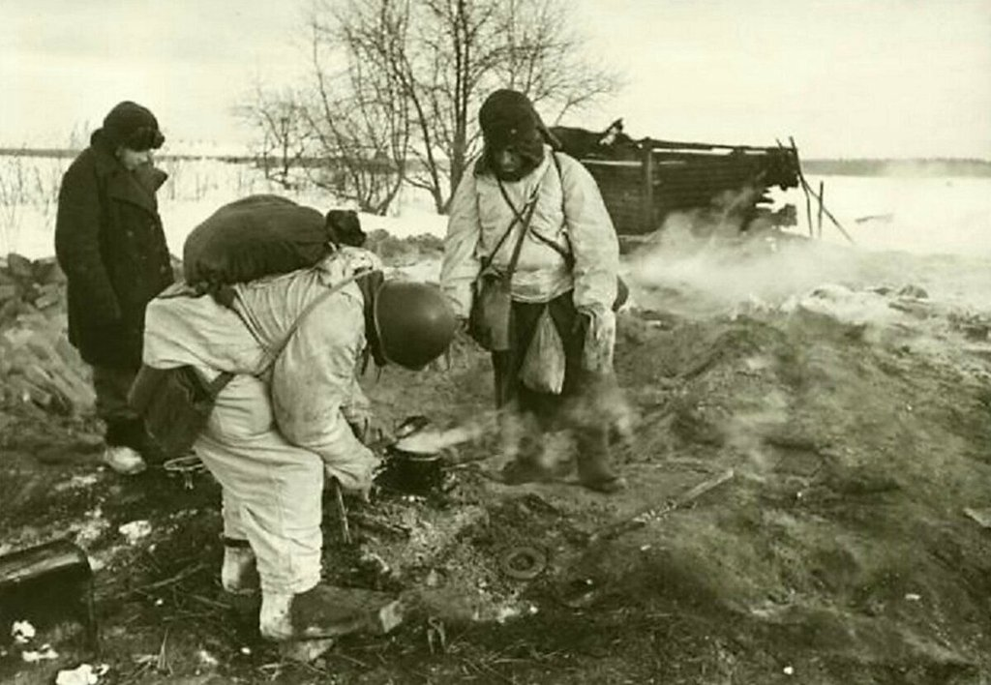Быт солдат РККА в холодное время. Фото взято в свободном доступе.
« Наступило Рождество 1943 года. Несмотря на жалкое положение, нас, будто детей, которых давно лишили радости, охватили ностальгические чувства Под стальными касками зашевелились давние воспоминания. Одни заговорили о мире, другие о детстве, которое было еще в недалеком прошлом. Они пытались говорить твердым голосом, но голоса предательски дрожали. Весрейдау обошел окопы, поговорил с солдатами и сам не смог отрешиться от воспоминаний. У него, несомненно, были дети, с которыми он хотел бы провести время. Иногда он замолкал, глядя в темное небо. На его длинной шинели застыли сосульки, будто украшения рождественской елки.В течение этих четырех дней единственной нашей проблемой был холод. Находившиеся на линии взводы постоянно сменяли друг друга, а ночи, бывшие особенно тяжелыми, делились надвое. Но с каждым днем все чаще уходили в госпиталь солдаты с воспалением легких. Да и меня дважды вносили в избу и приводили в сознание. На лицах, особенно в уголках губ, появились болезненные трещины. К счастью, еды хватало. Поварам дали указание включать в пищу как можно больше жира. Провиант прибывал регулярно, и наш повар, Грандск, готовил жирные супы, полные масла. »
Как можно понять даже из этих мемуаров, холод сильно влиял на моральный дух и оперативность германских войск. Вместе с упорством советских солдат и огромными расстояниями, холод стал серьезным противником для Вермахта.

Пресс - служба СРО Союз «Охрана»

.

